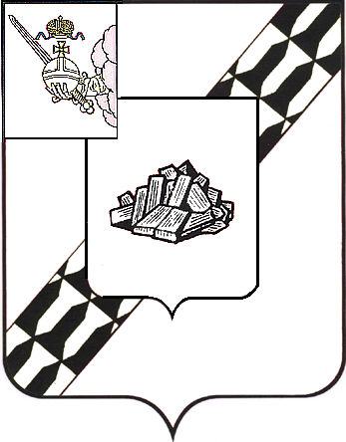

ЗЕМСКОЕ СОБРАНИЕ

УСТЮЖЕНСКОГО МУНИЦИПАЛЬНОГО РАЙОНА

РЕШЕНИЕ

от ________№ ____
г. Устюжна

О внесении изменений в
решение Земского Собрания
района от 26.08.2015 № 394

В соответствии со статьей 72 Земельного кодекса Российской Федерации, федеральными законами от 06.10.2003 № 131-ФЗ «Об общих принципах организации местного самоуправления в Российской Федерации» (с последующими изменениями), от 26.12.2008 № 294-ФЗ «О защите прав юридических лиц и индивидуальных предпринимателей при осуществлении государственного контроля (надзора) и муниципального контроля» (с последующими изменениями), на основании ст. 21 Устава Устюженского муниципального района Земское Собрание Устюженского муниципального района РЕШИЛО:

1. Внести Порядок организации и осуществления муниципального земельного контроля на территории сельских поселений и межселенной территории Устюженского муниципального района, утвержденный решением Земского Собрания Устюженского муниципального района от 26.08.2015 № 394 (с последующими изменениями), следующие изменения:
  - Пункт 3 раздела 3 дополнить пунктом 3.9 следующего содержания:
«3.9. Внесение изменений в ежегодный план допускается в следующих случаях:
а) исключение проверки из ежегодного плана:
в связи с невозможностью проведения плановой проверки деятельности юридического лица вследствие его ликвидации, невозможностью проведения проверки индивидуального предпринимателя вследствие прекращения физическим лицом деятельности в качестве индивидуального предпринимателя;
в связи с прекращением юридическим лицом или индивидуальным предпринимателем деятельности, эксплуатации (использования) объектов защиты, объектов использования атомной энергии, опасных производственных объектов, гидротехнических сооружений и иных производственных объектов, подлежащих проверке;
в связи с изменением класса опасности подлежащего проверке опасного производственного объекта или класса гидротехнического сооружения;
в связи с изменением категории объектов, оказывающих негативное воздействие на окружающую среду, а также уровня государственного экологического надзора;
в связи с принятием органом государственного контроля (надзора), осуществляющим государственный контроль (надзор) с применением риск-ориентированного подхода, решения об отнесении деятельности юридических лиц и индивидуальных предпринимателей и (или) используемых ими производственных объектов к определенной категории риска или определенному классу (категории) опасности либо решения об изменении присвоенных им категорий риска или класса (категории) опасности;
в связи с наступлением обстоятельств непреодолимой силы;
в связи с запретом на проведение плановых проверок, предусмотренным частью 1 статьи 26.2 Федерального закона;
б) изменение указанных в ежегодном плане сведений о юридическом лице или индивидуальном предпринимателе:
в связи с изменением адреса места нахождения или адреса фактического осуществления деятельности юридического лица или индивидуального предпринимателя;
в связи с реорганизацией юридического лица;
в связи с изменением наименования юридического лица, а также изменением фамилии, имени и отчества индивидуального предпринимателя;
в) в связи с необходимостью указания в ежегодном плане информации, предусмотренной пунктом 3 части 1 статьи 26.2 Федерального закона.».
1.2. Пункт 5.2 раздела 5 дополнить подпунктом «н» следующего содержания:
«н) в случае выявления в ходе проведения проверки в рамках осуществления муниципального земельного контроля нарушений требований земельного законодательства, за которое законодательством Российской Федерации предусмотрена административная и иная ответственность, в акте проверки указывается информация о наличии признаков выявленного нарушения. Должностные лица органов местного самоуправления направляют копию указанного акта в орган государственного земельного надзора.».
2. Настоящее решение вступает в силу с даты опубликования в информационном бюллетене «Информационный вестник Устюженского муниципального района», и подлежит размещению на официальном сайте Устюженского муниципального района.

Глава Устюженского
муниципального района И.А. Петров

